Pressmeddelande Umeå, 13 februari 2019
Enetjärn Natur blir Ecogain – kämpar för tydligare regelverk och en levande planet
De svenska kunskapsföretaget Enetjärn Natur AB blir nu Ecogain AB. Med närmare 45 specialister är Ecogain ensamma i Sverige om att erbjuda näringslivet lösningar kring frågor om biologisk mångfald och naturkapital, från strategi till konkreta åtgärder på marken. Med namnbytet och genom att nu ta frågorna om biologisk mångfald till nya målgrupper ser man stora expansionsmöjligheter både i Sverige och internationellt.

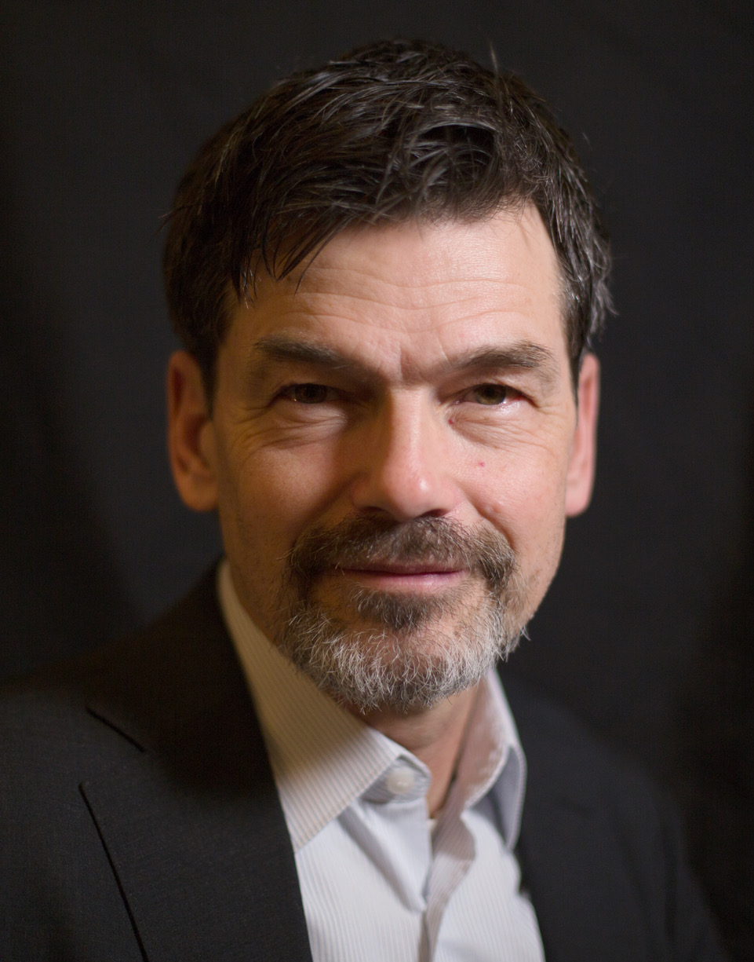
– Regelverket, både i Sverige och i Bryssel, måste bli tydligare så att företagen verkligen får chansen att ta ansvar för naturen. Då kommer vi att göra stor nytta och faktiskt bidra till att vår planet mår bättre och bättre. Inte som nu, sämre och sämre, säger Anders Enetjärn, vd på Ecogain.

I motsats till vad man skulle kunna tro är Sverige inte ett föregångsland när det gäller ekologisk kompensation. Här har exempelvis USA, Storbritannien och Tyskland kommit betydligt längre.
– Här tror och hoppas vi att lagstiftningen inom kort kommer att bli tydligare så att aktörerna både i Sverige och utomlands kan göra två saker samtidigt, bygga bra affärer och återinvestera i naturkapitalet. Något som alla skulle tjäna på. Det handlar om att fortsätta utvecklas, med ett klokt och långsiktigt förhållningssätt till naturen, säger Anders Enetjärn.
Anders Enetjärn är vd och grundare av Ecogain, tidigare Enetjärn Natur. Foto: Ecogain

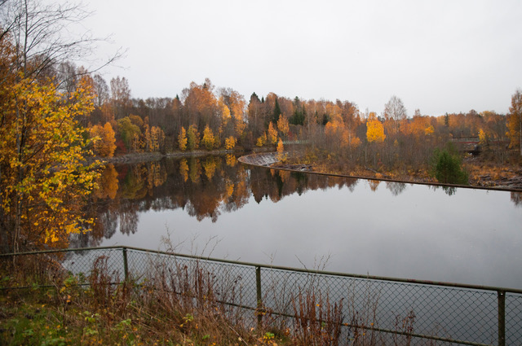
Ecogain tar ett unikt helhetsgrepp på näringslivets markexploatering och påverkan på ekosystemen, och förenar detta med företagens affärsnytta och fortsatta expansion. Hos Ecogain finns en mängd kompetenser, däribland, ekologer, jurister, ingenjörer och biologer. De bistår med expertis vid komplexa frågeställningar och projekt inom hållbar markanvändning och exploatering av natur samt utredningar om arter och ekosystem.

Många företag ser att dagens konsumenter ställer allt hårdare krav. Det blir då självklart att det är de branschaktörer som tar ansvar för planeten som också kommer vara de som klarar sig bäst och finnas kvar i morgon. Och i en tid när den biologiska mångfalden är satt under allvarlig press*, börjar näringslivet ta ett allt större ansvar.
Kraftverksdammar vid Klarälvens nedre lopp. Fortum gav Ecogain i uppdrag att öka den biologiska mångfalden kring dammarna. Foto: Ecogain

– Vi vet vad som krävs. Vi har kunskapen och erfarenheten att hjälpa alla progressiva företag att ta ekologiskt ansvar. Det hela är mycket enkelt: Om naturresurserna sinar slås ekosystemen ut och då stannar produktionen**, säger Anders Enetjärn.

Tidigare Enetjärn Natur, sedan några timmar Ecogain, startade 2001 och har sedan dess byggt upp ett starkt förtroende på marknaden. Idag består företaget av närmare 45 medarbetare som alla besitter en gedigen kunskap inom sina respektive expertområden. Bolaget har sitt huvudkontor i Umeå och finns också i Skellefteå, Östersund, Örnsköldsvik, Uppsala, Stockholm, Jönköping, Göteborg, Varberg och Malmö.
Ecogain planerar för en internationell expansion där bland annat en etablering i Bryssel står högt på dagordningen.
– Vi och vår kompetens skall finnas där beslutsfattarna finns. Det är där vi kan påverka, säger Anders Enetjärn.

Fakta:
*Världsnaturfonden WWF rapporterade under oktober 2018 att 60 procent av alla vilda ryggradsdjur har försvunnit sedan 1970. Länk.

** Svt rapporterade den 11 februari om en studie i Biological Conservation som visar att mängden insekter på planeten minskar med 2,5% per år.
Länk till reportage
Länk till studien
Ecogain är initiativtagare och värd för företagsnätverket Business@Biodiversity Sweden.

För mer information kontakta:
Anders Enetjärn, vd Ecogain, tfn: +46 (0)10 405 90 01, e-post: anders.enetjarn@ecogain.se
Lars Sjögrell, presschef Ecogain, tfn: +46 (0)70 269 53 00, e-post: lars.sjogrell@perspective.se

https://www.ecogain.se/

